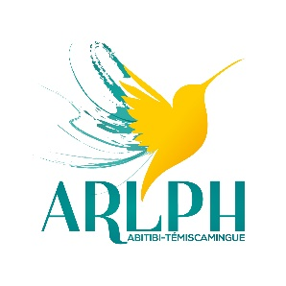
RAPPORT FINAL D’UTILISATION
Initiatives locales et régionales en loisirs personnes handicapées 2023-2024

Renseignement sur l’organisation
Nom de l’organisme

Adresse

Ville, code postal

Téléphone

Courriel

Nom de la personne qui a complété la demande

Projet
Titre de l’activité

Date et lieu de l’activité
Coûts totaux de l’activité
Montant accordé par l’ARLPHAT

Indiquiez le nombre de participants pour chacun des groupes d’âge.
0 à 12 ans | 13 à 17 ans | 18 à 21 ans | 22 à 54 ans | 55 ans et +

Veuillez indiquer le type de projet
Physiquement actif | Plein air | Culturel | Socioéducatif | Touristique | Autre

Nb d’accompagnateur pour la réalisation du projet | Nb d’accompagnateur dont la vérification des antécédents judiciaires est conforme | quelle formation l’accompagnateur à t il suivit ?

Tableau des revenus et dépenses
Revenus | Montant | Dépenses | Montant
Implication de votre organisme |  | Location
Implication des participants |  | Frais de déplacement
Autres (spécifiez) |  | Autres dépenses  (spécifiez)
Assistance financière de l’ARLPHAT

Total des revenus |  | Totales dépenses

Signature du ou de la responsable
Prénom et nom : Date :
À l’usage de l’Association régionale de loisirs pour personnes handicapées de l’Abitibi-Témiscamingue
Date de réception |  | Responsable

Veuillez svp retourner à l’ARLPHAT avant le 31 mars 2024
Par courriel : info@arlphat.com
Il n’est pas nécessaire de fournir les pièces justificatives. Par contre, nous vous demandons de les conserver.

